Государственное бюджетное профессиональное
образовательное учреждение
«Тольяттинский медицинский колледж»

Специальность 34.02.01 Лечебное дело

ПМ 01 «Осуществление профилактического ухода за пациентами»
МДК 01.02 «Оказание медицинских услуг по уходу»

Рабочая тетрадь

«Лихорадка. Оценка функционального состояния
пациента при лихорадке»

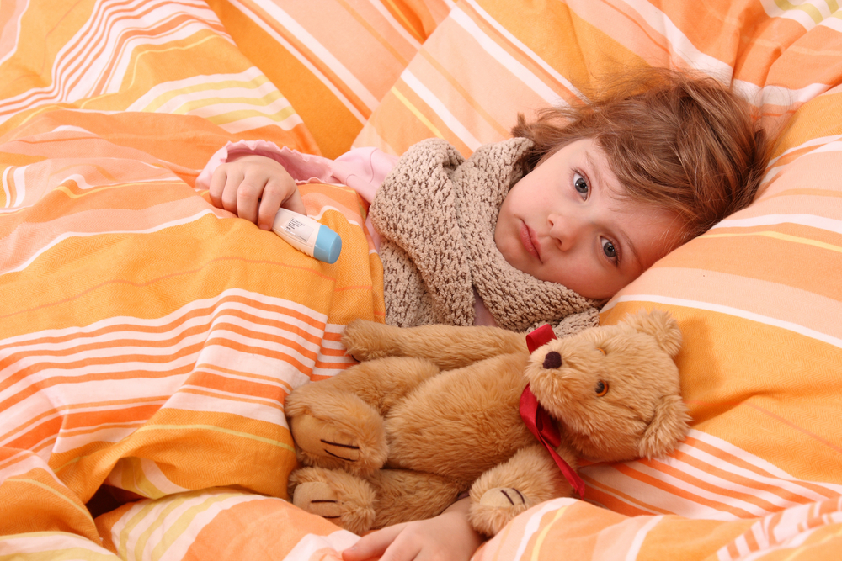

Учебно-методическое пособие управляющего типа
для внеаудиторной самостоятельной работы студентов

2025г.

Утверждено на заседании
Методического совета колледжа
Протокол №___от 20_____ г.
Председатель методического совета
____________________С.В.Селиванова

Составитель: Куксова Н.Е. – преподаватель высшей квалификационной категории

Данное учебно-методическое пособие разработано с целью организации внеаудиторной самостоятельной работы студентов без участия преподавателя. Адресованы студентам второго курса специальности Лечебное дело, изучающим ПМ «Осуществление профилактического ухода за пациентами». Пособие может быть использовано студентами по специальности Акушерское дело, Сестринское дело, Фармация.
Рекомендации содержат блок теоретической информации о процессах терморегуляции организма, причинах лихорадки. Дают характеристику лихорадки, клинические варианты лихорадки, влияние её на функции органов и систем, видах и периодах лихорадки и методах оказания медицинской помощи лихорадящим пациентам в различные стадии лихорадки. Рабочая тетрадь содержит глоссарий по теме, схемы, таблицы, задачи, алгоритм измерения температуры тела в подмышечной впадине. Учебно-методическое пособие способствует активизации самостоятельной внеаудиторной работы студентов и более качественной подготовке к практическому занятию.

Рецензенты:

С.В. Селиванова – заведующий методическим кабинетом
Н.А. Тютерева – главная медицинская сестра ГБУЗ СО «ТГКБ №2»
РЕЦЕНЗИЯ
на учебно-методическое пособие
управляющего типа для студентов
«Лихорадка
Оценка функционального состояния пациента при лихорадке».
Рабочая тетрадь, составленная преподавателем ПМ «Осуществление профилактического ухода за пациентами» Куксовой Н.Е. состоит из отдельных блоков:
1.Мотивационно-целевой блок;
2.Тематический (обучающий) блок;
3. Контролирующий блок.
Данное пособие содержит в себе блок теоретической информации о процессах терморегуляции организма, причинах лихорадки. В нём освещены вопросы по этиологии лихорадки, влиянию лихорадки на организм в целом и на его отдельные системы. Изучение данных вопросов является актуальным в работе любого медицинского работника, особенно фельдшера, акушерки и медицинской сестры, которые осуществляют уход за пациентами с различными заболеваниями, которые сопровождаются лихорадкой.
Обучающий блок включает в себя глоссарий по теме, схемы, таблицы, алгоритмы действий. Обучающая задача позволяет усвоить новый учебный материал с учетом сестринского процесса.
Контролирующий блок предназначен для закрепления и самоконтроля полученных знаний, он включает в себя вопросы для самопроверки усвоения изученного материала, задачи, задания в тестовой форме, логико-дидактическую структуру.
Достоинством рекомендаций являются тренирующие и контролирующие задачи, таблицы, схемы, которые способствуют облегчению процесса усвоения студентами нового учебного материала, а также формированию общих и профессиональных компетенций.
Рабочая тетрадь может быть рекомендована для использования в учебном процессе медицинского колледжа.
Рецензент:
Заведующий
методическим кабинетом С.В.Селиванова

РЕЦЕНЗИЯ
На учебно-методическое пособие
управляющего типа для студентов
«Лихорадка
Оценка функционального состояния пациента при лихорадке».

Рабочая тетрадь, составленная преподавателем ПМ «Осуществление профилактического ухода за пациентами» Куксовой Н.Е. состоит из трёх блоков:
1.Мотивационно-целевой блок;
2.Тематический (обучающий) блок;
3. Контролирующий блок.
Учебно-методическое пособие способствует активизации внеаудиторной самостоятельной работы студентов, повышению интереса к изучаемой теме, соответствует квалификационным характеристикам фельдшера, акушерки, медицинской сестры. В пособии освещены вопросы по этиологии лихорадки, влиянию лихорадки на организм в целом и на его отдельные системы. Рабочая тетрадь содержит грамотно составленный теоретический материал, который позволяет студентам самостоятельно подготовиться к предстоящему практическому занятию.
Контролирующий блок предназначен для закрепления и самоконтроля полученных знаний, он включает в себя вопросы для самопроверки усвоения изученного материала, тренирующую задачу, задания в тестовой форме, логико-дидактическую структуру.
Пособие сопровождается иллюстрациями, таблицами, задачами, схемами, что облегчает процесс усвоения студентами нового учебного материала, а также способствует формированию общих и профессиональных компетенций.

Рецензент:
Гл. медицинская сестра
ГБУЗ СО «ТГКБ № 2» г. о. Тольятти | Н.А. Тютерева

Мотивационно-целевой блок
Пояснительная записка
Методические рекомендации управляющего типа, составлены преподавателем ПМ «Осуществление профилактического ухода за пациентами» Куксовой Н.Е. состоят из отдельных блоков; пособие предназначено для внеаудиторной работы студентов, изучающих ПМ «Осуществление профилактического ухода за пациентами» по теме «Лихорадка. Оценка функционального состояния пациента при лихорадке».
Учебно-методическое пособие составлено в соответствии с рабочей программой ПМ «Осуществление профилактического ухода за пациентами» для специальности 34.02.01 Лечебное дело и требованиям ФГОС к содержанию и уровню подготовки специалистов среднего звена.
Учебно-методическое пособие состоит из специальных блоков:
1.Мотивационно-целевой блок, содержащий пояснительную записку, порядок работы с пособием, требование к изучению данной темы, перечень знаний, необходимых для изучения данной темы.
2.Тематический (обучающий) блок содержит в себе блок теоретической информации о процессах терморегуляции организма, причинах лихорадки. Характеристику лихорадки, характер температурной кривой, клинические варианты лихорадок, влияние её на функции органов и систем, видах и периодах лихорадки и методах оказания медицинской помощи лихорадящим пациентам в различные стадии лихорадки. Алгоритм измерения температуры в подмышечной впадине. Так же этот блок включает в себя глоссарий по теме, схемы, таблицы, алгоритмы действий, методические рекомендации для практических занятий. Обучающая задача позволяет усвоить новый учебный материал с учетом сестринского процесса.
3. Контролирующий блок предназначен для закрепления и самоконтроля полученных знаний, он включает в себя вопросы для самопроверки усвоения изученного материала, задачи, задания в тестовой форме, логико-дидактическую структуру.
После подготовки к занятию по данной теме студент должен иметь представление:
- о механизмах терморегуляции организма, изучить виды и стадии лихорадки, освоить оказание помощи лихорадящему больному.
В результате освоения данной темы у студента должны формироваться следующие общие компетенции:
ОК 1. Выбирать способы решения задач профессиональной деятельности применительно к различным контекстам.
ОК 2. Использовать современные средства поиска, анализа и интерпретации информации и информационные технологии для выполнения задач профессиональной деятельности.
ОК 4. Эффективно взаимодействовать и работать в коллективе и команде .
ОК 5. Осуществлять устную и письменную коммуникацию на государственном языке Российской Федерации с учетом особенностей социального и культурного контекста.
Изучение данной темы является базой, на которой будут формироваться следующие профессиональные компетенции, соответствующие основному виду профессиональной деятельности:
ПК 1.3. Осуществлять профессиональный уход за пациентами с использованием современных средств и предметов ухода.
Иметь практический опыт/ владеть навыками: оказания первой помощи при угрожающих жизни состояниях.
Уметь: создавать комфортные условия пребывания пациента в медицинской организации; измерять температуру тела, частоту пульса, артериальное давление, частоту дыхательных движений; информировать медицинский персонал об изменениях в состоянии пациента; оказывать первую помощь при угрожающих жизни состояниях; использовать средства и предметы ухода при санитарной обработке и гигиеническом уходе за пациентом.
Знать: показатели функционального состояния, признаки ухудшения состояния пациента; перечень состояний, при которых оказывается первая помощь.

Схема межпредметных связей
№ | Название  Дисциплины | Название темы
1 | ПМ 02 | «Осуществление лечебно – диагностической деятельности»
2 | Основы патологии | «Нарушение терморегуляции. Лихорадка»

Схема внутрипредметных связей
№ | Название  ПМ | Название темы
1. | ПМ 01 | «Оценка функционального состояния пациента»
2. | ПМ 01 | «Гигиенический уход за тяжелобольными пациентами»
3. | ПМ 01 | «Методы простейшей физиотерапии. Оксигенотерапия»
4. | ПМ 01 | «Лихорадка. Измерение температуры тела»

Рекомендуемый порядок работы с пособием:
Уважаемые студенты,
для того чтобы использовать данное пособие вам рекомендуется выполнить следующие пункты:
1. Изучите мотивационно - целевой блок.
2.Познакомтесь с новыми терминами (глоссарий).
3.Внимательно прочитайте информацию по теме.
4.Ознакомтесь с обучающей задачей.
5.Ответьте на контрольные вопросы.
6.Заполните немые графы в графологической структуре.
7.Выполните задание в тестовой форме.
8.Решите тренирующую задачу.
9.Познакомтесь с температурными листами, которые используют в стационаре.
10.Решите ситуационные задачи.

Знаки, использованные в учебно-методическом пособии, обозначают:
 | - ОБРАТИТЕ ВНИМАНИЕ!
 | - ОТВЕТЬТЕ НА ВОПРОСЫ!
Рекомендуемая литература
Основная литература
- Зайцева Е.Г. и др. Общий уход за пациентами: учебное пособие; под редакцией Петровой Н.Г. –2-е изд., испр. и доп. - СПб.: СпецЛит, 2022.
- Кулешова Л.И. Основы сестринского дела: профессиональный уход за пациентами. Теория и практика: учебник / Кулешова Л. И., Пустоветова Е.В.; под редакцией к.м.н. Морозова В.В. – Ростов н/Д: Феникс, 2025 - 813с. (Среднее медицинское образование).
- Мухина С.А. Тарновская И.И. Теоретические основы сестринского дела: Учебник. – 2-е изд., испр. и доп. – Москва Издательская группа Гэотар-Медиа, 2020.
- Островская И.В., Широкова Н.В. Основы сестринского дела: Учебник. – М.: Гэотар-Медиа, 2021.

Дополнительные источники
- Кулешова Л.И. Основы сестринского дела: курс лекций, сестринские технологии: учебник / Кулешова Л. И., Пустоветова Е.В.; под редакцией Морозова В.В. – Ростов н/Д: Феникс,2016.
- Под общей редакцией А.Г. Чижа. Манипуляции в сестринском деле – Изд. 4-е. – ростов н/Д: Феникс, 2012. – 318 с. – (Медицина).
- Туркина Н.В., Филенко А.Б.; «Общий уход за больными». Учебник. – М.: Товарищество научных изданий КМК, 2007. – 550 с., цв. Ил.
- Вебер В.Р., Чуваков Г.И., Лапотников В.А. Основы сестринского дела: Учебное пособие – М.: медицина, 2001. – 496с.: ил.

Тематически-обучающий блок
Г л о с с а р и й
Теплоотдача – выделение организмом тепловой энергии в окружающую среду.

Теплопродукция - образование тепла в организме в результате обменных процессов.

Обмен основной – энергетический обмен организма в состоянии полного физического и психического покоя.

Терморегуляция – совокупность физиологических механизмов поддержанные постоянной температуры организма с помощью регуляции процессов теплопродукции и теплоотдачи.

Пирогены – вещества, повышающие температуру тела.

Метаболизм – обмен веществ – совокупность химических реакций в организме, обеспечивающих его веществами и энергией, необходимыми для жизнедеятельности.

Тахипное – учащённое дыхание без его углубления.

Генез – происхождение.

Гомеостаз – постоянство внутренней среды организма (относительные постоянства состава крови, метаболизма, температуры тела, артериального давления).

Фебрильные судороги – не эпилептические судорожные припадки, возникающие при лихорадке.

Физиологические механизмы поддержания температурного
гомеостаза в организме человека

В обычных условиях у человека температура внутренних органов крови и мозга поддерживается на уровне 37^{о}С с физиологическими колебаниями ± 1,2^{о}С. Интервал между нормальной и верхней летальной температурой внутренних органов 6^{о}С. Летальная (смертельная) максимальная температура тела составляет + 43^{о}С. При этой температуре возникают необратимые нарушения клеточного обмена и денатурация белка. Летальная минимальная температура тела составляет 15^{о} С - 23^{о}С. Физиологические колебания температуры тела в норме не превышают 1^{о} С.
Базальная температура (от лат.temperature – соразмерность, нормальное состояние) – температура тела, измеренная утром после сна до приёма пищи. Максимальных значений температура достигает в 15-18 часов и минимальных утром в 3-6 ч. После еды, физического и эмоционального напряжения, в жарком помещении она повышается. Особенно лабильна она у детей первых 6-ти месяцев. У пожилых людей и ослабленных пациентов некоторые воспалительные процессы протекают без подъёма температуры тела.
Процессы обмена веществ в организме сопровождаются образованием тепловой энергии. При этом в органах с высокоинтенсивным уровнем метаболизма (печень, почки, головной мозг, при физической работе – мышцы) тепла образуется значительно больше, чем в других органах тканях.
Для того чтобы выровнять температуру в различных органах и системах организма происходит перенос тепла от органов с высоким уровнем теплообразования к участкам тела, где возможна теплоотдача (кожа, лёгкие). Этот перенос осуществляется посредством крови, обладающей большой теплоёмкостью.
Интенсивность процессов кожной теплоотдачи контролируется кровенаполнением и скоростью объёмного кровотока в сосудах кожи, а также активностью потоотделения.
Теплоотдача
За счёт инфракрасного излучения поверхности тела. | Испарительная функция (в результате испарения воды с поверхности кожи и дыхательных путей). | За счёт передачи тепловой энергии от кожи средам, окружающим организм (воздух). | За счёт передачи телом энергии предметам, контактирующим с организмом (одежда и др.).

Контроль за соответствием процессов теплоотдачи и теплопродукции осуществляется центром терморегуляции, расположенным в преоптической области передней части гипоталамуса. Нейроны центра терморегуляции окружены густой сетью капилляров. Кровь, проходя через капилляры, «информирует» центр терморегуляции о температурном балансе организма. Центр получает информацию ещё от периферических терморецепторов. Повышения температуры тела сопровождается увеличением температуры крови, она, проходя через капилляры гипоталамуса, «информирует» центр терморегуляции об изменении температурного гомеостаза организма плюс информация с периферических рецепторов. В результате этого центр терморегуляции перестраивает работу центров теплоотдачи и теплопродукции.

Элементы терморегуляции
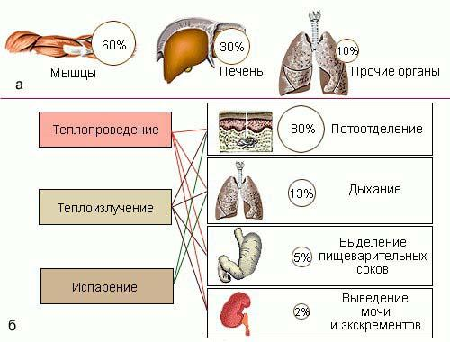

Рис. 1 а) Органы теплопродукции; б) Органы теплоотдачи.
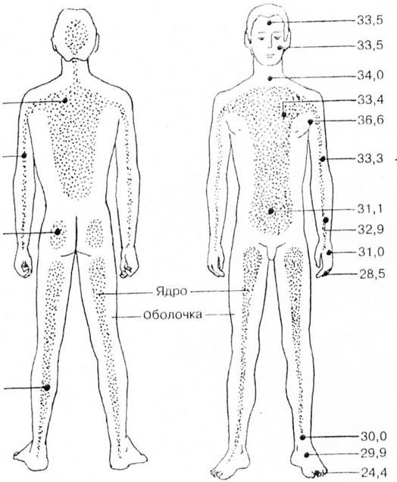
Рис. 2 Нормальный диапазон температуры.

Механизмы терморегуляции при повышении температуры тела

Повышение
температуры
крови

Раздражение
периферических рецепторов

Центр терморегуляции

Центр теплопродукции
Центр теплоотдачи

Повышение теплоотдачи:
1.Снижение сосудистого тонуса и увеличение скорости кровотока через сосуды кожи.

2.Повышение активности потовых желез ( потообразования, испарение пота, испарение возрастает за счёт тахипное через дыхательные пути).
Уменьшение
теплопродукции:
1. Снижение синтеза гормонов щитовидной железы и надпочечников.

2. Снижение интенсивности метаболических процессов.

Нормализация температуры тела

Определение лихорадки
Лихорадка (febris, pyrexia) – защитно-приспособительная реакция организма, возникающая в ответ на воздействие патогенных раздражителей и характеризующаяся перестройкой процессов терморегуляции, приводящей к повышению температуры тела, стимулирующей естественную реактивность организма.

Однако, лихорадка, как и всякая неспецифическая защитно-приспособительная реакция, при истощении компенсаторных механизмов может быть причиной развития тяжёлых патологических состояний.

Лихорадка в организме человека
- активирует фагоцитоз
- повышает бактерицидные свойства сыворотки крови и др. жидкостей
- усиливает выработку антител
- повышает антитоксическую функцию печени
- стимулирует выделение продуктов распада почками
- угнетает размножение микроорганизмов.

Этиология лихорадки

Лихорадочная реакция сложилась в процессе эволюции как ответная приспособительная реакция на крупномолекулярные раздражители.
Выделяют две группы причин лихорадки
- Инфекционные причины:

Экзогенные пирогены: эндотоксины грамотрицательных бактерий, дифтерийные палочки, стрептококков и их белковых веществ;
Эндогенные пирогены: вирусы, рикетсии, спирохеты стимулируют синтез эндогенных веществ макроорганизмом;

- Причины неинфекционной природы:

Иммунного генеза (аллергические болезни);
Центрального генеза (повреждение различных отделов ЦНС – кровоизлияние, опухоль, травма, отёк мозга);
Рефлекторного генеза (болевой синдром при мочекаменной, желчекаменной болезни и др.);
Резорбционного генеза (ушиб, сдавление, ожог, разрез, некроз, гемолиз);
При медикаментозной терапии (ксантиновые препараты, антибиотики, САПы и др.);
Наследственного генеза (семейная средиземноморская лихорадка).

Характеристика лихорадки
В зависимости от степени повышения температуры:
- Субфебрильная 37, 2 ^{о}-38,0 ^{о} С
- Умеренная фебрильная 38,1 ^{о}-39, 0 ^{о} С
- Высокая фебрильная 39,1^{о}-41, 0 ^{о} С
- Чрезмерная (гиперпиретическая) Свыше 41,0 ^{о}С

В зависимости от продолжительности лихорадочного периода:

- Эфемерная (мимолётная) – несколько часов;
- Острая - до 15 дней;
- Подострая – до 45 дней;
- Хроническая – свыше 45 дней.

В зависимости от характера температурной кривой:
- Постоянная лихорадка – характеризуется повышением температуры тела, при её суточных колебаниях не больше 1⁰C. Крупозная пневмония, сыпной тиф, рожистое воспаление (клинические симптомы: кожа горячая, сухая, бельё не увлажнено).

- Послабляющая лихорадка (ремиттирующая) – суточные колебание температуры превышают 1⁰C, температура может опускаться ниже 38⁰C, но не достигает нормальных цифр. Экссудативный плеврит, туберкулёз.

- Перемежающая (интермиттирующая) – лихорадка при которой а пределах суток чередуются периоды нормальной и повышенной температуры. Повышение температуры может длится от одного до нескольких часов и повторяется не ежедневно, а через день-два. Малярия пиелонефрит, нефрит (при подъёме температуры – озноб потрясающий, при спаде обильный пот).

- Извращённая лихорадка – при ней отмечается извращение суточного температурного ритма с более высокими подъёмами температуры в утренние часы.

- Истощающая лихорадка (гектическая) – характеризуется подъёмом температуры тела до высоких цифр с очень быстрым её снижением. Возможно несколько эпизодов подъёма и падения в течение суток. Сепсис, туберкулёз (потрясающие ознобы сменяются обильным потоотделением).

- Неправильная лихорадка (атипичная) – при ней отсутствуют какие-либо закономерности. Сепсис.

- Волнообразная – характеризуется сменой периодов постепенного нарастания температуры до высоких цифр и постепенного снижения её до субфебрильных или нормальных. Злокачественные новообразования.

Виды температурных кривых
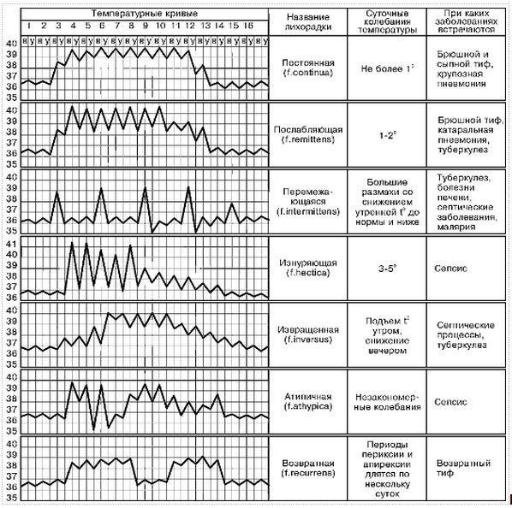

Следует отметить, что в настоящее время широкое применение антибактериальных и жаропонижающих лекарственных средств, начиная с первых дней заболевания, приводит к тому, что температурная кривая быстро утрачивает свою форму.

Влияние лихорадки на функцию органов и систем
Система | Симптомы
ЦНС (обусловлены интоксикацией организма в ходе инфекционного процесса) | Угнетение высшей нервной деятельности. Головная боль, апатия, сонливость, при некоторых заболеваниях – возбуждение. Мозговые расстройства (бред, галлюцинации, потеря сознания).
ЖКТ | Потеря аппетита, снижение секреции слюны, язык сухой, обложенный налётом. Секреция желудочного сока, сока поджелудочной железы и желчи – снижается.
ССС | Повышение температуры на 1⁰С выше 37^{о}С сопровождается ускорением сердцебиения на 10 ударов в минуту.  У больных с заболеваниями сердца может привести к сердечной недостаточности.
Дыхательная система | Дыхание учащено, уменьшается его глубина, частота дыхания при повышении температуры на 1⁰С выше 37^{о}С увеличивается на 4 дыхания в минуту.  Лёгочная вентиляция существенно не меняется.

Клинические варианты лихорадки
Вид | Благоприятный тип лихорадки  «Розовая лихорадка» | Неблагоприятный тип  лихорадки  «Бледная лихорадка»
Механизм | Теплопродукция равна теплоотдаче. | Теплопродукция превышает теплоотдачу, т.к. происходит спазм периферических сосудов.
Клиника | Самочувствие удовлетворительное; кожные покровы розовые или умеренно гиперемированные, влажные, теплые на ощупь. | Нарушение состояния и самочувствия пациента. Ощущение холода, озноб, бледность и сухость кожных покровов, мраморность их; цианотичный оттенок губ, ногтевых лож, акроцианоз, холодные стопы и ладони, тахикардия.
Помощь | Физиологические методы охлаждения. | Требует срочной неотложной комплексной терапии. «Бледную» лихорадку переводят в «Розовую» (согреть, по назначению врача комбинируют приём жаропонижающих средств со спазмалитиками (папаверин)).

Периоды лихорадки
Стадии лихорадки | Клинические  Признаки | Уход
I стадия (stadium incrementi) стадия нарастания температуры.  Теплопродукция преобладает над теплоотдачей (суживаются сосуды кожи, уменьшается потоотделение).  Длительность от нескольких часов до нескольких дней. | Слабость, общее недомогание, мышечная дрожь, озноб, тянущие боли в мышцах, суставах, головная боль, побледнение или цианоз конечностей. А/Д может быть в норме. Дыхание и пульс учащаются, признаки общей интоксикации. | Оценить состояние пациента (А/Д,пульс,ЧДД, показатели термометрии). Больного необходимо согреть (уложить в постель, укрыть тёплым одеялом, приложить грелку к ступням ног, напоить горячим чаем).  Следить за состоянием различных органов и систем организма.  Решить вопрос с врачом о необходимости медикаментозной терапии.  Постельный или полупостельный режим.
II стадия (stadium fastigii) – относительно устойчивый период сохранения температуры на высоких цифрах.  Теплопродукция остаётся повышенной, теплоотдача несколько возрастает. | Ослабевает озноб и мышечная дрожь, уменьшается и исчезает спазм сосудов кожи, бледность сменяется гиперемией.  Жалобы на общую слабость, головную боль, чувство жара, сухость во рту.  Со стороны ССС. Объективно: тахикардия, артериальная гипотония. Со стороны ЦНС: головная боль, бессонница, бред, галлюцинации, у маленьких детей могут быть фебрильные судороги, острое возбуждение, помрачение сознания.  Со стороны дыхательной системы: тахипное. | 1.Медикаментозная терапия по назначению врача. Индивидуальный пост;  2.Мониторинг АД, Ps, ЧДД, диуреза;  3.Физиологические методы охлаждения (пузырь со льдом, холодный компресс, холод на магистральные сосуды, водные или полуспиртовые обтирания);  4.Уход за полостью рта: смазывание трещин вазелиновым маслом или глицерином;  5.Мероприятия личной гигиены больного: туалет кожи, слизистых, подача судна, мочеприёмника, смена нательного и постельного белья;  6.Частое дробное питание, используя периоды более низкой температуры, обильное питьё: частое, но небольшими порциями (компот, морс, минеральная вода;  7.При запорах – слабительное или очистительная клизма (по назначению врача);  8.Профилактика пролежней;  9. Постельный или полупостельный режим .
III стадия (stadium decrement).  Характеризуется преобладанием теплоотдачи над теплопродукцией (вследствие расширения периферических сосудов, увеличение потоотделения).  - Постепенное снижение температуры (в течение нескольких дней) называется лизисом (от греч.lysis – растворение) – благоприятное течение.  - Быстрое (5-8 часов) падение температуры с высоких цифр до нормальных и субнормальных значений называется кризисом (от греч.krisis – переломный момент). Критическое снижение температуры имеет неблагоприятное течение. | Сопровождается потоотделением, улучшением состояния пациента, нормализацией работы органов и систем.  Опасность развития коллаптоидного состояния – острой сосудистой недостаточности; резкая слабость, обильное потоотделение, бледность и цианоз кожных покровов, нитевидный пульс. | 1.Соблюдение личной гигиены больного. Смена нательного и постельного белья;  2.Увеличение питьевого режима (клюквенный морс, чай с лимоном);  3.Обеспечение санитарно-гигиенического состояния палаты.  - Индивидуальный пост, мониторинг;  Постельный режим;  - Согреть больного, сменить постельное и нательное бельё при необходимости;  - По назначению врача ввести препараты, возбуждающие дыхательный и сосудодвигательный центры ( р-ры кордиамина, кофеина, камфоры), способствующие усилению сердечных сокращений и повышению АД (адреналин, мезатон, сердечные гликозиды, кортикостероидные гормоны).
При повышении температуры тела на каждый градус выше 37⁰С
Частота дыхательных движений увеличивается на 4 дыхания в минуту!
Частота сердечных сокращений на 10 ударов в минуту!

Жаропонижающие препараты
Жаропонижающие лекарственные средства (анальгетики-антипиретики) – являются одними из наиболее часто используемых препаратов в медицинской практике. Жаропонижающим эффектом обладают препараты, относящиеся к группе нестероидных противовоспалительных лекарственных средств (НПВС). У салицилатов кроме жаропонижающего эффекта были отмечены противовоспалительная и обезболивающая активность. Синтезированы другие химические соединения, обладающие аналогичным терапевтическим эффектом (парацетамол, фенацетин и др.).
Препараты, используемые для энтерального способа применения:
- таблетки парацетамол, ибупрофен;
- сиропы «нурофен», «ибуфен», «панадол»;
- свечи «Цефекон», «Эффералган»;
- порошки «ВИКС-актив», «Фервекс, «Флюкомп».

Препараты, применяемые для парентерального способа применения:
50% раствор анальгина:
- до 1 года – 0,01мл/кг;
- старше 1 года – 0,1мл/год жизни;
- взрослые – 2 мл.
2% раствор папаверина гидрохлорида:
- до 1 года – 0,1-0,2 мл;
- старше 1 года – 0,1-0,2 мл/год жизни;
- взрослые – 2 мл.
1% димедрола:
- старше года – 0,1 мл/год жизни;
- взрослые – 1 мл.

СОСТАВ ЛИТИЧЕСКОЙ СМЕСИ:
(препараты набирают в один шприц,
если есть аллергическая реакция на препарат, то его исключают или заменяют другим из данной группыпо назначению врача).

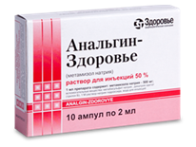 | 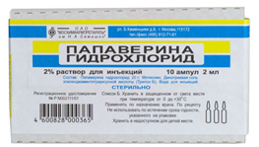 | 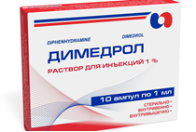

Назначение жаропонижающих средств противопоказано при «не воспалительных лихорадках» (центральной, медикаментозной и др.).
Усиливают и пролонгируют (продлевают) жаропонижающий эффект антипиретиков антигистаминные препараты (дипразин, пипольфен, супрастин).

Места измерения температуры тела определяют в зависимости от характера заболеваний. Измерение температуры тела с помощью медицинского термометра проводят:
- В подмышечной впадине;
- Паховой складке (у детей);
- Полости рта (подъязычной области);
- Прямой кишке;
- Во влагалище.

Виды термометров для измерения температуры тела
Термометр медицинский максимальный ртутный
Овальный ртутный термометр состоит из полого стеклянного корпуса с капилляром, шкалы с отметками от 34^{о} С до 42^{о} С, резервуара с ртутью. | 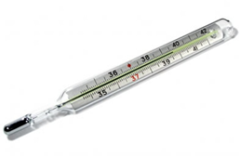
Электронный термометр
Работает на основе встроенного металлического датчика, принцип работы основан на изменении электрического сопротивления чувствительного элемента при изменении температуры. | 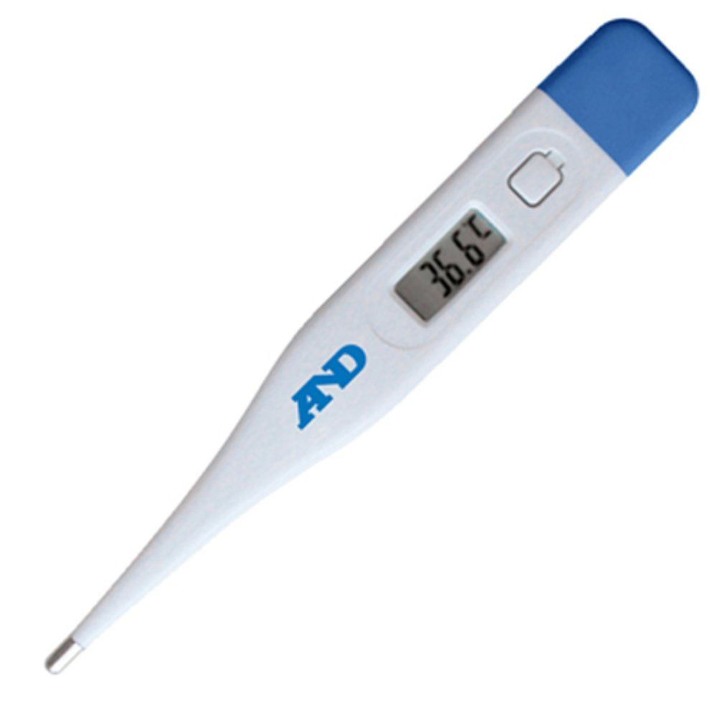
Инфракрасный термометр
Измерение температуры осуществляется за счет специального чувствительного элемента, который реагирует на инфракрасное излучение тела и считывает с него информацию. Результаты измерения отображаются на жидкокристаллическом дисплее. | 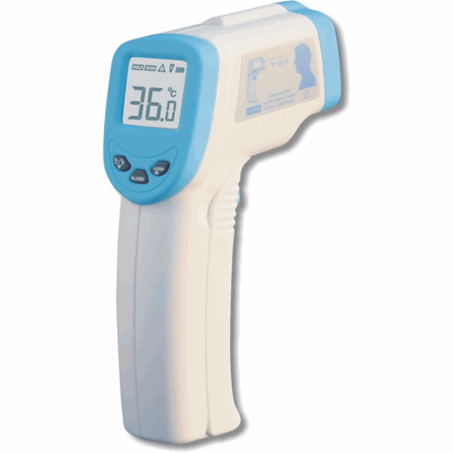

Алгоритм измерения бесконтактным ИК-термометром (ко лбу, ко лбу/виску)
Поздороваться. Представиться. Уточнить ФИО пациента, получить его информированное согласие.
Этап I: Подготовка.
1. Адаптация прибора: если термометр занесли с холода, дайте ему полежать в помещении 15-20 минут для адаптации к комнатной температуре.
2. Подготовка пациента: человек должен находиться в помещении не менее 15-30 минут.
Устранить пот, влагу, волосы со лба.
Убедиться, что на лбу нет крема, макияжа.
Не измерять сразу после физической нагрузки, горячего душа, плача (у детей).
3. Проверка прибора: убедитесь в чистоте линзы датчика (аккуратно протрите сухой мягкой тканью), заряде батареи.
Этап II: настройка и выбор режима.
1. Переключитесь в режим измерения температуры тела (не поверхности предметов!). Часто обозначается значком человека (°C или °F).
2. Некоторые модели позволяют выбрать "лоб" или "ухо".
Этап III: процесс измерения.
1. Правильное положение: снять защитный колпачок (если есть). Поднести термометр к центру лба на расстояние, указанное в инструкции (обычно 1-3 или 3-5 см). Важно соблюдать дистанцию!
2. Правильное направление: датчик должен быть направлен перпендикулярно поверхности лба.
3. Точка измерения: чаще всего измеряют в центре лба, но более точным считается движение от центра лба к виску (по ходу крупной височной артерии). В этом случае нужно:
- приставить термометр к центру лба;
- нажать и удерживать кнопку измерения:
- плавно провести прибором по коже к виску (не отрываясь, на том же расстоянии);
- отпустить кнопку в конце траектории.
4. Активация: нажать кнопку измерения. Раздастся звуковой сигнал (обычно через 0.5-1 секунду).
Этап IV: считывание результата.
1. Результат моментально появляется на дисплее.
2. Норма для лобного измерения: обычно 35.8 — 37.4 °C (смотри инструкцию). Разные калибровки дают разную "норму".
Протрите двукратно термометр специальной спиртовой салфеткой для дезинфекции. Дайте ему высохнуть. После гигиенической обработки рук, зафиксируйте результат измерения температуры.
Возможные ошибки:
1.Расстояние до лба.
2.Пот, косметика, волосы на лбу (сильно занижают показания).
3.Сквозняк, кондиционер, обогреватель.
4.Измерение на улице или сразу после входа с улицы (результат будет недостоверным).
Алгоритм измерения контактным ИК-термометром (ушным / тимпаническим)
Поздороваться. Представиться. Уточнить ФИО пациента, получить его информированное согласие.
Этап I: подготовка.
1. Проверка и гигиена: убедитесь в чистоте защитного колпачка зонда. Используйте только чистые одноразовые колпачки. Без колпачка измерение запрещено!
2. Подготовка уха: осмотрите ухо. Большое количество ушной серы, отит, аномалии строения делают измерение неточным.
Этап II: Правильная установка.
1. Включите термометр, выберите режим "Ухо".
2. Выпрямите слуховой проход:
- для взрослого: аккуратно оттяните ушную раковину назад и вверх.
- для ребенка: оттяните назад и вниз.
3. Аккуратно и плавно введите зонд с колпачком в слуховой проход, направляя его к барабанной перепонке. Не применяйте силу!
4. Добейтесь герметичности: зонд должен достаточно плотно закрывать вход в ухо, чтобы исключить попадание внешнего воздуха.
Этап III: Измерение и результат
1. Нажмите кнопку измерения. Сигнал прозвучит через 1-2 секунды.
2. Норма для ушного измерения: обычно 36.8 — 37.8 °C (близко к ректальной).
3. Совет: измерьте температуру в обоих ушах и возьмите большее значение. Разница в 0.5°C между ушами может быть нормой, но часто указывает на локальное воспаление в ухе с более высокой температурой.
4. Протрите двукратно термометр специальной спиртовой салфеткой для дезинфекции .Дайте ему высохнуть. Одноразовые колпачки утилизируйте в отходы класса «Б». После гигиенической обработки рук, зафиксируйте результат измерения температуры.
Возможные ошибки:
1.Неправильное выпрямление слухового прохода (измеряется температура стенки канала, а не перепонки).
2.Отсутствие одноразового колпачка(гигиена и калибровка).
3.Сера в ухе (препятствует излучению).
4.Возраст до 3-6 месяцев (слишком узкий слуховой проход, не рекомендуется).
Общий алгоритм работы электронного (цифрового) термометра
Поздороваться. Представиться. Уточнить ФИО пациента, получить его информированное согласие.
Этап I: подготовка.
1. Проверка прибора: убедитесь, что термометр чистый, исправный, а на дисплее нет индикации разряда батареи.
2. Подготовка пациента: убедитесь, что место измерения сухое (вытрите пот салфеткой). При измерении во рту — нельзя есть, пить холодное/горячее и курить за 30 минут до процедуры.
Этап II: выбор места измерения и установка термометра.
Аксиллярное (подмышечное) измерение:
- поместите наконечник в центр самой глубокой точки подмышечной впадины.
- прижмите руку плотно к телу, чтобы датчик со всех сторон контактировал с кожей, а не с воздухом.
Оральное (в полости рта) измерение:
- поместите наконечник под основание языка сбоку от уздечки (там проходят кровеносные сосуды). Рот должен быть закрыт, дышать нужно через нос, спокойно.
Ректальное (в прямой кишке) измерение:
- наконечник смажьте вазелином или нейтральным кремом.
- аккуратно введите наконечник на глубину 1-2 см (для взрослых — до 3 см).
- измерение проводится в положении лежа на боку с подтянутыми к животу ногами.
Височное (на лбу) или тимпаническое (в ухе):
-следуйте инструкции к конкретной модели (бесконтактный или ушной термометр).
- для ушного: важно правильно выпрямить слуховой проход (оттянув ушную раковину назад и вверх для взрослых, назад и вниз для детей) и направить датчик на барабанную перепонку.
- на результат влияет наличие серы, отит или неправильная установка.
Этап III: Процесс измерения.
1. Включите термометр (обычно кнопкой `ON`).
2. Дождитесь символа готовности (например, `Lo` или мигающего значка °C).
3. Установите термометр в выбранное место, соблюдая правила выше.
4. Дождитесь звукового сигнала. Не прерывайте измерение раньше времени.
Этап IV: Завершение и интерпретация.
1. После сигнала аккуратно извлеките термометр.
2. Считайте показания с дисплея.
3. Помните о норме. Нормальная температура зависит от места измерения:
- подмышка: 36.3–36.9°C
- рот: 36.8–37.3°C
- прямая кишка: 37.3–37.7°C
- ухо / висок: ближе к ректальным значениям, но сверяйтесь с инструкцией.
4. Выключите термометр (часто он выключается автоматически через 1-2 минуты).
5. Проведите дезинфекцию: наконечника сразу после использования.
Протрите двукратно термометр специальной спиртовой салфеткой для дезинфекции . Дайте ему высохнуть. После гигиенической обработки рук, зафиксируйте результат измерения температуры.

Измерение температуры тела в подмышечной области
Цель: определить температуру тела взрослого пациента.
Показания: наблюдение за функциональным состоянием организма, профилактика внутрибольничной инфекции.
Противопоказания: опрелости, воспалительные процессы в подмышечной области.
Оснащение: медицинский термометр, индивидуальная салфетка, ёмкость с дезинфицирующим раствором, температурный лист, ручка, часы.

Этапы | Обоснование
Подготовка к процедуре
1.Установить доброжелательные отношения с пациентом, объяснить пациенту цель и ход процедуры, получить согласие. | Обеспечение осознанного участия в процедуре, обеспечение права на информацию.
2.Обработать руки на гигиеническом уровне. | Обеспечение инфекционной безопасности.
3.Достать термометр из медицинского стакана,проверить на целостность корпуса, проверить ртутную шкалу и показатели термометра (ртутный столбик около 35^{о}С.) | Исходное состояние ртутного столбика.
4.Осмотреть подмышечную впадину ( исключить признаки воспаления). | Исключение повреждений кожи.
5.Вытереть насухо кожу в подмышечной впадине салфеткой. | Влага изменяет показания термометрии, так как охлаждает ртуть.
Выполнение процедуры.
1.Поместить термометр ртутным резервуаром, а подмышечную впадину так, чтобы он со всех сторон соприкасался с кожей. | Обеспечение условий для получения достоверного результата.
2.Фиксировать руку пациента, прижав её к грудной клетке, или попросить пациента удерживать термометр прижатием согнутой руки. | Если состояние пациента позволяет.
3.Фиксировать время измерения температуры (10 мин.)
4.Извлечь термометр через 10 минут.
5.Оценить результат.
6.Сообщить пациенту результат. | Обеспечение права на информацию.
Окончание процедуры
1.Продезинфицировать термометр методом полного погружения в дезинфицирующий раствор (экспозиция зависит от используемого дезинфицирующего средства) или дхвукратно обработать спиртовой салфеткой с интервалом до полного высыхания спирта. | Обеспечение инфекционной безопасности.
2.Извлечь термометр из дезраствора, ополоснуть проточной водой, вытереть.
3.Снять перчатки. Обработать руки на гигиеническом уровне деконтаминации рук.
4.Встряхнуть термометр так, чтобы ртутный столбик опустился в резервуар.
5.Поместить термометр в футляр для термометров. | Хранение термометров.
6.Записать показания в температурном листе графическим способом. | Обеспечение регистрации данных в истории болезни, преемственность в работе медицинских сестёр.
Обучающая задача
Мама привела вечером ребёнка домой из садика. Ребёнок бледный, вялый, плаксивый, жалуется на боль в голове. Говорит, что ему холодно, ручки и ножки у ребёнка холодные. При измерении температуры – t 39,1°
В каком периоде лихорадки находится пациент?
Методы оказания медицинской помощи.
II этап: Сестринская диагностика
Сестринские проблемы:
Настоящие:
- Вялость, слабость;
- Головная боль, вызванная повышением температуры;
- Озноб;
- Холодные конечности на фоне высокой температуры.
Потенциальные:
- Риск возникновения фебрильных судорог.
- Риск ухудшения общего состояния.
Приоритетные:
- Холодные конечности на фоне высокой температуры;
- Головная боль, вызванная повышением температуры.
Сестринский диагноз:
- Головная боль, вызванная повышением температуры;
- Озноб;
- Холодные конечности на фоне высокой температуры;
- Слабость.
III этап: планирование сестринской помощи
Краткосрочная цель:
-Холодные конечности потеплеют после оказания медицинской помощи через 20 минут;
-Температура снизится на 0,2^{о}-0,3^{о} после оказания медицинской помощи через 40 минут;
-Головная боль пройдет, ребенок почувствует улучшение своего состояния после оказания медицинской помощи, через 2 часа;
Долгосрочная цель:
У пациента нормализуется состояние после курса терапии основного заболевания через 21 день.
Планирование сестринских вмешательств
- Уложить ребёнка в постель (повышение температуры – признак интоксикации организма);
- Переодеть его в свободную хлопчатобумажную одежду (для облегчения экскурсии лёгких);
- Обеспечить доступ свежего воздуха (для уменьшения гипоксии);
- Определить тип лихорадки. «Бледную» лихорадку перевести в «розовую»:
- пациента укрыть тёплым одеялом,
- положить грелку к ногам,
- сухое растирание конечностей (для улучшения микроциркуляции и теплоотдачи),
- дать тёплое питьё,
- по назначению врача, дать жаропонижающие и сосудорасширяющие средства.
5. Лечение основного заболевания по назначению врача.
IV этап: Реализация плана.
V этап: Оценка результатов.
Через 30 мин. повторить термометрию – контроль эффективности мероприятий.
Через 40 мин. температура снизится на 0,3^{о}, через 1 час состояние ребёнка улучшится, ручки и ножки будут тёплыми, через 2 часа головная боль уменьшится.
Если эффекта нет – провести коррекцию мероприятий.

Задание № 1
Контролирующий блок
Ответьте на контрольные вопросы:
1.Дайте определение синдрома лихорадки.
2.Расскажите о процессах терморегуляции.
3.Перечислите типы лихорадок, дайте их характеристику.
4.Дайте характеристику стадиям синдрома лихорадки.
5.Назовите принципы ухода и наблюдения при синдроме лихорадки.
6.Какие варианты падения температуры вы знаете.
7.Ваши действия при критическом варианте падения температуры.
8.Какие физические методы охлаждения вы знаете.
9. Назовите методы воздействия на кровообращение.
10.Расскажите технику применения грелки.
11.Расскажите технику применения пузыря со льдом.
12.Расскажите технику применения холодного компресса.
13.Назовите места измерения температуры тела.
14.Назовите цифры физиологического колебания температуры в течение дня.
15.Как изменяются параметры пульса и дыхания при повышенной температуре.

Задание № 2 : заполните пропущенные графы в графологической структуре темы: «Лихорадка и её виды».

I стадия II стадия III стадия

Симптомы Симптомы Симптомы

Симптомы

Помощь Помощь Помощь Помощь

Вопросы для самоконтроля (Задание № 3)
Выбрать правильный ответ
1.Какие состояния могут приводить к физиологическому повышению температуры тела?
а) мышечные усилия;
б) сон;
в) приём пищи;
г) эмоциональные нагрузки;
д) инфекционные заболевания.
2.Температура тела, измеренная у больного прямой кишке, составляет 37,1⁰С. Как можно охарактеризовать такую температуру?
а) как нормальную температуру;
б) как умеренно высокую;
в) как субфебрильную.
3.У больного в течение двух недель утренняя температура сохраняется в пределах 36,0-36,5⁰С, вечерняя – в пределах 37,5-38,0⁰С. Какой тип лихорадки у больного?
а) послабляющая, ремитирующая;
б) истощающая, гектическая;
в) извращенная, неправильная;
г) перемежающаяся.
4.Почему сейчас редко встречается постоянный тип лихорадки при крупозной пневмонии?
а) изменилась микрофлора, вызывающая заболевание;
б) изменилась реактивность организма больных;
в) с первых дней заболевания активно применяется антибиотикотерапия.

5.Как изменяются процессы терморегуляции в первой стадии повышения температуры?
а) суживаются кровеносные сосуды кожи;
б) расширяются кровеносные сосуды кожи;
в) усиливается потоотделение.
6. Как изменяются процессы терморегуляции в стадии падения температуры?
а) усиливается потоотделение;
б) расширяются кровеносные сосуды кожи;
в) суживаются кровеносные сосуды кожи.
7. Какие мероприятия по уходу за больными следует применять в I стадии лихорадки?
а) напоить больного горячим чаем;
б) тепло укрыть больного, обложить его грелками;
в) сменить постельное бельё;
г) положить холодный компресс на лоб.
8. Какие мероприятия по уходу за больными следует применять в II стадии лихорадки?
а) согреть больного, обложить грелками;
б) осуществлять уход за полостью рта;
в) следить за состоянием ЦНС;
г) следить за состоянием ССС.
9. Какие мероприятия по уходу за больным следует применять при критическом падении температуры?
а) тщательно следить за состоянием ССС (АД, Ps);
б) своевременно менять нательное и постельное бельё;
в) согреть больного и напоить его горячим чаем;
г) проводить профилактику пролежней.
10. При температуре 39,0⁰С у больного ЧДД будет (при норме 20 дыхательных движений):
а) 20 дыхательных движений в мин.;
б) 28 дыхательных движений в мин.;
в) 32 дыхательных движений в мин.
11. При температуре 40,0 ⁰С пульс больного (при норме 80 уд./мин.) будет:
а) 85 уд./мин.;
б) 110 уд./мин.;
в) 120 уд./мин.
С эталонами ответов вы можете познакомиться у преподавателя.

Задание № 4
Тренирующая задача
Женщина 32 лет предъявляет жалобы на общую слабость, головную боль, чувство жара и сухости во рту, одышку.

Объективно:
А/Д 100 и 60 мм. рт. ст.
Ps 110 уд./ мин.
ЧДД 28
T – 39^{о} C, щеки гиперемированы, конечности горячие на ощупь.
Задания для студентов:
1.Оцените состояние пациентки.
2.В каком периоде лихорадки находится пациентка.
3.Поставьте сестринский диагноз, определите краткосрочные и долгосрочные цели.
4.Составьте план оказания сестринской помощи с учетом сестринского процесса.
5. Отметьте на температурном листе А/Д, Рs, температуру пациентки.

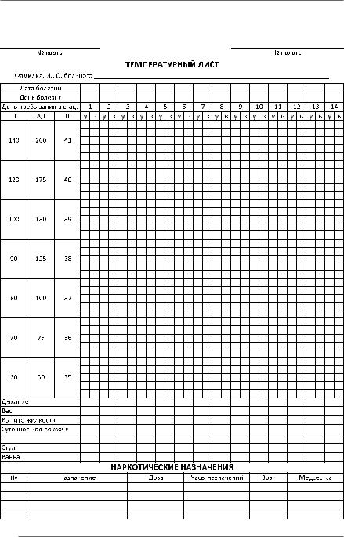

Задание № 5
Решите ситуационные задачи

- У пациента гиперемия кожи в подмышечной впадине. Протерев подмышечную впадину насухо, медсестра поставила термометр так, чтобы ртутный резервуар полностью соприкасался с кожей. Оцените действия медсестры.

- В травматологическое отделение поступил больной с травмой лица и верхнего плечевого пояса. Как измерить температуру тела такого больного?

- Больному при температуре 41,3ᵒ С были введены жаропонижающие средства. Через 20 минут температура снизилась до нормы, но состояние больного ухудшилось: появилась резкая слабость, пульс нитевидный, конечности холодные, белье (постельное и нательное) намокло от пота. В каком периоде лихорадки находится больной? В какой помощи он нуждается?

- Больному назначены врачом горчичники, но к вечеру у него поднялась температура до 39,0 ᵒ С. Больной просит медсестру поставить ему горчичники. Действия медсестры.

- Медсестра, измерив температуру тела больному, поместила термометр в 3 % раствор «Самаровки» на 60 минут. Затем вытерла термометр салфеткой, встряхнула и поставила его очередному больному. Оцените действия медсестры.

Задание № 6
Решите по образцу:

1.
Температура тела | 36,6^{о} | 38,0^{о}
ЧДД | 18 дыханий/мин. | 22 дыханий/мин.
Рs | 68 уд./мин. | 78 уд./мин.
2.
Температура тела | 36,6^{о} | 39,0^{о}
ЧДД | 22 дыханий/мин.
Рs | 75 уд./мин.
3.
Температура тела | 36,6^{о} | 38,5^{о}
ЧДД | 20 дыханий/мин.
Рs | 80 уд./мин.
4.
Температура тела | 36,6^{о} | 40,0^{о}
ЧДД | 19 дыханий/мин.
Рs | 85 уд./мин.
5.
Температура тела | 36,6^{о} | 38,0^{о}
ЧДД | 16 дыханий/мин.
Рs | 74 уд./мин.
Ответы к контролирующему блоку.

Эталоны ответов к вопросам для самоконтроля № 3:

1.а), в), г) 7.а), б)
2.а) 8.б), в), г)
3.г) 9.а), б), в)
4.в) 10.б)
5.а) 11.б)
6.а)
Ответы на ситуационные задачи № 5.
- Измерять температуру тела при изменении кожных покровов в подмышечной впадине нельзя. Необходимо измерить температуру в другом месте – под языком, в прямой кишке.
- В прямой кишке.
- Во втором периоде лихорадке. Уложить, создать покой, на лоб – физиологические методы охлаждения (холодный компресс на лоб), вызвать врача, индивидуальный пост, общий уход, медикаментозная терапия по назначению врача.
- 1) Вызвать врача;
2) Приподнять ножной конец кровати на 30-40 см;
3) Убрать подушку из-под головы;
5) Сменить мокрое бельё;
6) Согреть пациента (укрыть тёплым одеялом, грелку к ногам, горячий чай);
4) Приготовить препараты по назначению врача.
- После дезинфекции термометры промывают под проточной водой (по инструкции к препарату), затем вытирают салфеткой насухо.

Ответы на задание № 6
1.
Температура тела | 36,6^{о} | 38,0^{о}
ЧДД | 18 дыханий/мин. | 22 дыханий/мин.
Рs | 68 уд./мин. | 78 уд./мин.
2.
Температура тела | 36,6^{о} | 39,0^{о}
ЧДД | 22 дыханий/мин. | 30 дыханий/мин.
Рs | 75 уд./мин. | 95 уд./мин.
3.
Температура тела | 36,6^{о} | 38,5^{о}
ЧДД | 20 дыханий/мин. | 26 дыханий/мин.
Рs | 80 уд./мин. | 95 уд./мин.
4.
Температура тела | 36,6^{о} | 40,0^{о}
ЧДД | 19 дыханий/мин. | 31 дыханий/мин.
Рs | 85 уд./мин. | 115 уд./мин.
5.
Температура тела | 36,6^{о} | 38,0^{о}
ЧДД | 16 дыханий/мин. | 20 дыханий/мин.
Рs | 74 уд./мин. | 84 уд./мин.

ЖЕЛАЕМ ВАМ УСПЕХОВ!

